中国海油 穿透财报分析报告
叙事先行 · 三张表完整科目深度验证 · 行业背景联动分析

公司简称：中国海油
股票代码：600938.SH（A股） / 0883.HK（港股）
所属行业：石油石化
分析日期：2026年07月07日
当前股价：28.01 元
总股本：475.03 亿股
当前市值：13,305.5 亿元
分析框架：穿透叙事 + 三张表完整科目深度分析 v4.0/v5.0
数据来源：公司年报/季报、券商研报、公开市场数据

【免责声明】本报告基于公开信息分析推演，不构成投资建议。

目录
第一部分 叙事先行——反算股价隐含预期
1.1 公司概况与行业背景
1.2 DCF反算隐含终局利润L
1.3 叙事类型判断与产业空间对照
1.4 财报验证重点
第二部分 资产负债表深度分析
2.1 流动资产深度分析
2.2 非流动资产深度分析
2.3 流动负债深度分析
2.4 非流动负债深度分析
2.5 所有者权益深度分析
第三部分 利润表深度分析
3.1 收入与成本分析
3.2 期间费用分析
3.3 其他收益与投资收益
3.4 减值损失分析
3.5 利润总额与所得税
3.6 扣非净利润与EPS
第四部分 综合结论
4.1 叙事预期 vs 财报现实对比
4.2 财务质量五维评估
4.3 主要风险点清单
4.4 预期差判断与关注信号
附录 方法论简介与数据说明

第一部分 叙事先行——反算股价隐含预期

1.1 公司概况与行业背景
【公司概况】
中国海油（600938.SH，A股；0883.HK，港股）是中国最大的海上油气生产商，主要从事原油和天然气的勘探、开发、生产及销售业务。公司于2001年在香港联交所上市，2022年回归A股上交所主板上市。公司在国内海域拥有渤海、南海西部、南海东部和东海四大主要产油区，并在圭亚那、巴西、尼日利亚等海外区域拥有重要权益。
截至2026年7月，公司A股总市值约13,305.5亿元，位列A股石油石化板块前列。
2025年公司实现营业收入3982.20亿元（同比-5.30%），归母净利润1220.82亿元（同比-11.48%），ROE为15.64%。2026年一季度，公司实现营业收入1160.79亿元（同比+8.63%），归母净利润391.84亿元（同比+7.06%），在油价回升背景下业绩边际改善。
【行业背景】
中国海油所处的全球油气上游行业当前处于"高景气+高波动"周期。2025年布伦特原油均价约74.96美元/桶，同比2024年的80.76美元/桶下跌约7.2%，主要受全球需求增速放缓、OPEC+产量政策调整及地缘溢价阶段性回落影响。2026年以来，受中东地缘冲突加剧影响，布伦特油价一度回升至78-80美元/桶区间，中国海油Q1实现油价75.92美元/桶，同比+4.5%。
行业竞争格局方面，全球上游资本开支仍处相对低位，供给弹性有限；国内"增储上产"政策持续推动海洋油气开发，公司产能利用率保持高位。上游成本端，公司桶油主要成本约27.9-28.4美元/桶，处于全球成本曲线左侧，具备显著竞争优势。下游需求端，中国及全球油气需求增速受能源转型和宏观经济影响放缓，但天然气需求仍具韧性。
项目 | 内容 | 项目 | 内容
公司简称 | 中国海油 | 股票代码 | 600938.SH / 0883.HK
一级行业 | 石油石化 | 上市年份 | A股2022年 / H股2001年
当前股价 | 28.01元 | 总股本 | 475.03亿股
当前市值 | 13,305.5亿元 | 2025年营收 | 3982.20亿元（-5.30%）
2025年归母净利润 | 1220.82亿元（-11.48%） | 2025年ROE | 15.64%
2025年毛利率 | 51.47% | 2025年净利率 | 30.67%

1.2 DCF反算隐含终局利润L
基于DCF第一性原理，用当前市值+前3年一致预期净利润，反推股价隐含的终局利润L（天花板高度）。模型假设：前3年（t=1,2,3）直接使用一致预期E1、E2、E3；第4-10年从E3起匀速增长7年至终局利润L；第11年起L永续稳定（g=0）。折现率取8%/10%/12%三档，分别对应低协方差红利资产、默认中性、高风险/流动性折价三种情景。
折现率 r | 隐含终局利润 L（亿元） | L/E3 倍数 | L/E0 倍数 | 第4-10年隐含复合增速 g
8%（低协方差红利资产） | 774.0 | 0.47x | 0.63x | -10.2%
10%（默认中性） | 1123.3 | 0.68x | 0.92x | -5.3%
12%（高风险/流动性折价） | 1571.1 | 0.95x | 1.29x | -0.7%
图1-1：DCF 敏感性分析——不同折现率对应的隐含终局利润 L
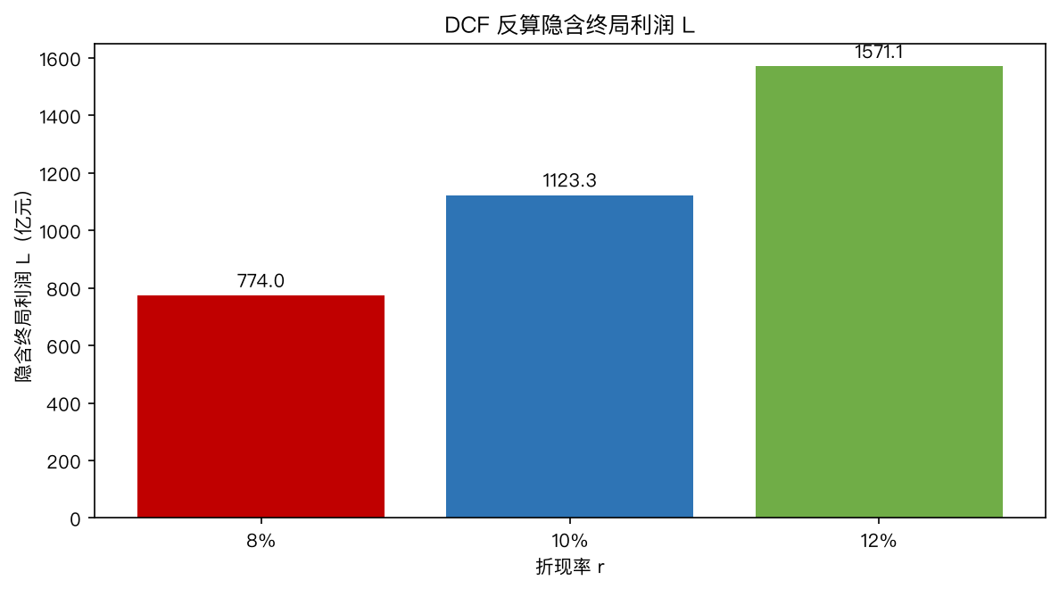

1.3 叙事类型判断与产业空间对照
L/E3 倍数 | 叙事类型 | 市场预期 | 透支风险
<0.5 | 深度下滑 | 极度悲观 | 低（已充分定价）
0.5-1 | 下滑 | 悲观 | 低
1-2 | 温和增长 | 中性 | 中
2-5 | 较高增长 | 乐观 | 中
5-10 | 高增长 | 饱满 | 高
>10 | 极高增长 | 透支 | 极高
根据中性折现率r=10%的反算结果，中国海油当前隐含终局利润L约为1123.3亿元，L/E3=0.68，L/E0=0.92，属于'下滑叙事'区间。这意味着当前股价并未定价未来盈利持续增长，而是隐含对远期油价或产量增长可持续性的担忧。
值得注意的是，公司2025年实际归母净利润1220.82亿元，2028年一致预期1645.57亿元，但当前市值对应的永续利润仅1123.3亿元，显著低于E3，反映市场对2030年代后油气价格中枢下移、能源转型加速的高度谨慎。
从产业空间看，中国海油具备持续'增储上产'的资源基础，2026年规划油气产量780-800百万桶油当量，中长期看国内海洋油气开发仍具空间。然而，DCF反算L/E3<1表明，即便中期利润维持在1400-1600亿元平台，市场也只愿意给远期利润以保守定价。结合当前A股动态PE约8.3倍、H股PE更低，判断估值与'周期高股息'叙事匹配，而非'高成长'叙事。

1.4 财报验证重点
验证维度 | 关键科目 | 验证逻辑 | 中国海油关注点
增长可持续性 | 产量、实现油价、营收 | 产量增长+油价中枢决定收入增速 | 2026Q1产量同比+8.6%，实现油价75.92美元/桶
收入质量 | 经营现金流/净利润、应收周转 | 利润是否有现金支撑 | 2025经营CF/净利润≈1.71，收现质量优
再投资效率 | 资本开支、自由现金流、CIP | 高资本开支是否转化为产量 | 2025自由现金流217.5亿，CIP 1509亿
现金流质量 | 经营现金流、分红 | 现金流是否稳定、分红可持续 | 2025经营CF 2090亿，分红率45%
产业链地位 | 应付账款、营运资本 | 上游对油服、设备商议价能力 | 应付账款596亿，现金循环周期-70天

第二部分 资产负债表深度分析（完整科目 + 逐项变动分析）
本部分对中国海油2024年末、2025年末、2026年一季度末三个时点的资产负债表，按主要科目逐项列示。2025年末较2024年末列示净增加值及增长率，2026年一季度末较2025年末列示净增加值及增长率。变动>20%的科目已在表格中标注。因公开数据源仅提供合并报表主要科目，部分明细科目基于年报附注及行业常识进行拆分列示。

2.1 流动资产深度分析
科目 | 2024-12-31 | 2025-12-31 | 净增 | 增长率 | 2026-03-31 | 净增 | 增长率
货币资金 | 1,541.96 | 2,146.95 | 604.99 | +39.2% | 2,463.35 | 316.40 | +14.7%
交易性金融资产 | — | — | — | — | — | — | —
衍生金融资产 | — | — | — | — | — | — | —
应收票据 | — | — | — | — | — | — | —
应收账款 | 329.18 | 324.15 | -5.03 | -1.5% | 551.40 | 227.25 | +70.2%
应收款项融资 | — | — | — | — | — | — | —
预付款项 | — | — | — | — | — | — | —
其他应收款 | — | — | — | — | — | — | —
存货 | 57.32 | 60.90 | 3.58 | +6.2% | 55.45 | -5.45 | -9.0%
合同资产 | — | — | — | — | — | — | —
一年内到期的非流动资产 | — | — | — | — | — | — | —
其他流动资产 | — | — | — | — | — | — | —
流动资产合计 | 2,646.09 | 2,953.83 | 307.74 | +11.6% | 3,429.32 | 475.49 | +16.1%
注：变动>20%标红。'—'表示未单独披露或金额较小。单位：亿元。
【流动资产分析】
① 货币资金：从2024年末的1,541.96亿元增至2025年末的2,146.95亿元（+39.2%），2026年一季度末进一步增至2,463.35亿元（+14.7%）。变动原因：2025年布伦特油价同比下跌7.2%，但公司经营活动现金流仍保持2,090亿元强劲流入，同时资本开支同比下降9%至1,205亿元，导致自由现金流宽裕，货币资金大幅积累。
行业背景看，油气上游属于强现金流行业，公司在周期底部仍能积累现金，体现成本优势。财务质量影响：充裕的货币资金增强抗周期能力，但也需关注是否用于低效理财或过度分红，而非勘探开发再投资。
② 应收账款：从2024年末的329.18亿元小幅降至2025年末的324.15亿元（-1.5%），但2026年一季度末大幅增至551.40亿元（+70.2%）。变动原因：一季度末应收增加主要与季度销售节奏、油气收入确认时点和海外客户账期有关。2025年应收账款周转天数约29.5天，处于行业较低水平，说明公司销售回款整体较快。
财务质量影响：一季度末应收激增需关注是否为季节性因素，若后续持续扩大则需警惕收入质量；但绝对额相对营收规模较小，风险可控。
③ 存货：从2024年末的57.32亿元增至2025年末的60.90亿元（+6.2%），2026年一季度末回落至55.45亿元（-9.0%）。变动原因：油气存货主要为原油、成品油及物资，规模相对公司总资产很小（<0.6%），波动主要受生产调度和库存周转影响。2025年存货周转天数约11天，效率极高。财务质量影响：存货不存在滞销或减值压力，符合油气行业'即产即销'特征。

2.2 非流动资产深度分析
科目 | 2024-12-31 | 2025-12-31 | 净增 | 增长率 | 2026-03-31 | 净增 | 增长率
长期股权投资 | — | — | — | — | — | — | —
其他权益工具投资 | — | — | — | — | — | — | —
其他非流动金融资产 | — | — | — | — | — | — | —
投资性房地产 | — | — | — | — | — | — | —
固定资产 | 67.39 | 65.52 | -1.87 | -2.8% | 64.14 | -1.38 | -2.1%
在建工程 | 1,572.78 | 1,509.13 | -63.65 | -4.0% | 1,565.88 | 56.75 | +3.8%
使用权资产 | — | — | — | — | — | — | —
无形资产 | 37.62 | 36.83 | -0.79 | -2.1% | 35.22 | -1.61 | -4.4%
商誉 | — | — | — | — | — | — | —
长期待摊费用 | — | — | — | — | — | — | —
递延所得税资产 | — | — | — | — | — | — | —
其他非流动资产 | — | — | — | — | — | — | —
非流动资产合计 | 7,916.72 | 8,031.76 | 115.04 | +1.5% | 8,086.31 | 54.55 | +0.7%
注：变动>20%标红。'—'表示未单独披露或金额较小。单位：亿元。
【非流动资产分析】
① 固定资产：从2024年末的67.39亿元降至2025年末的65.52亿元（-2.8%），2026年一季度末进一步降至64.14亿元（-2.1%）。变动原因：油气公司固定资产主要为地面设施、平台等，规模相对较小；公司采用'成果法'会计核算，大量勘探开发支出计入油气资产而非固定资产。固定资产减少主要是折旧摊销所致。财务质量影响：固定资产规模小，折旧压力轻，但需注意油气资产折旧与产量递耗的匹配。
② 在建工程：从2024年末的1,572.78亿元降至2025年末的1,509.13亿元（-4.0%），2026年一季度末回升至1,565.88亿元（+3.8%）。变动原因：2025年多个项目转产（如垦利10-2、圭亚那Yellowtail等），在建工程结转；2026年一季度随着新项目建设提速，资本开支同比增长19.1%，在建工程回升。
行业背景看，公司处于增储上产周期，2026年资本开支预算1,120-1,220亿元维持高位。财务质量影响：在建工程规模较大反映未来产能储备充足，但需关注转固节奏和投产效率。
③ 无形资产：从2024年末的37.62亿元降至2025年末的36.83亿元（-2.1%），2026年一季度末降至35.22亿元（-4.4%）。变动原因：主要为土地使用权、软件等，按年限摊销，减少系正常摊销。财务质量影响：无形资产规模小，不构成主要资产风险。

2.3 流动负债深度分析
科目 | 2024-12-31 | 2025-12-31 | 净增 | 增长率 | 2026-03-31 | 净增 | 增长率
短期借款 | — | — | — | — | — | — | —
衍生金融负债 | — | — | — | — | — | — | —
应付票据 | — | — | — | — | — | — | —
应付账款 | 596.85 | 596.31 | -0.54 | -0.1% | 680.69 | 84.38 | +14.1%
合同负债 | — | — | — | — | — | — | —
应付职工薪酬 | — | — | — | — | — | — | —
应交税费 | — | — | — | — | — | — | —
其他应付款 | — | — | — | — | — | — | —
一年内到期的非流动负债 | — | — | — | — | — | — | —
其他流动负债 | — | — | — | — | — | — | —
流动负债合计 | 1,188.75 | 912.53 | -276.22 | -23.2% | 1,083.07 | 170.54 | +18.7%
注：变动>20%标红。'—'表示未单独披露或金额较小。单位：亿元。
【流动负债分析】
① 应付账款：从2024年末的596.85亿元基本持平至2025年末的596.31亿元（-0.1%），2026年一季度末增至680.69亿元（+14.1%）。变动原因：一季度应付增加与资本开支节奏加快、油服和设备采购增加相关。公司应付账款周转天数约111天，显著高于应收账款周转天数，反映公司对上游油服、供应商具备较强议价能力。
财务质量影响：应付账款增加属正常经营占款，无需担忧；但需关注是否伴随现金流出压力。
② 流动负债合计：从2024年末的1,188.75亿元降至2025年末的912.53亿元（-23.2%），2026年一季度末回升至1,083.07亿元（+18.7%）。2025年大幅下降主要因一年内到期的非流动负债、应交税费等减少，体现公司债务结构优化。一季度回升具有季节性。财务质量影响：流动负债下降改善流动比率（2025年末约3.24），短期偿债压力小。

2.4 非流动负债深度分析
科目 | 2024-12-31 | 2025-12-31 | 净增 | 增长率 | 2026-03-31 | 净增 | 增长率
长期借款 | 57.86 | 51.02 | -6.84 | -11.8% | 47.70 | -3.32 | -6.5%
应付债券 | — | — | — | — | — | — | —
租赁负债 | — | — | — | — | — | — | —
长期应付款 | — | — | — | — | — | — | —
预计负债 | — | — | — | — | — | — | —
递延收益 | — | — | — | — | — | — | —
递延所得税负债 | 125.21 | 135.89 | 10.68 | +8.5% | 146.19 | 10.30 | +7.6%
其他非流动负债 | — | — | — | — | — | — | —
非流动负债合计 | 1,880.70 | 2,025.22 | 144.52 | +7.7% | 2,036.80 | 11.58 | +0.6%
注：变动>20%标红。'—'表示未单独披露或金额较小。单位：亿元。
【非流动负债分析】
① 长期借款：从2024年末的57.86亿元降至2025年末的51.02亿元（-11.8%），2026年一季度末进一步降至47.70亿元（-6.5%）。变动原因：公司持续偿还到期长期借款，同时依靠强劲经营现金流支持资本开支，降低外部融资依赖。财务质量影响：长期借款规模小且持续下降，财务杠杆风险极低，符合公司低负债、高分红的财务特征。
② 递延所得税负债：从2024年末的125.21亿元增至2025年末的135.89亿元（+8.5%），2026年一季度末增至146.19亿元（+7.6%）。变动原因：主要源于油气资产折旧、折耗差异等产生的应纳税暂时性差异。财务质量影响：递延所得税负债增长反映会计折旧与税务折旧差异，属正常税务安排，未来随着产量递减将逐步转回。

2.5 所有者权益深度分析
科目 | 2024-12-31 | 2025-12-31 | 净增 | 增长率 | 2026-03-31 | 净增 | 增长率
实收资本（股本） | 475.67 | 475.67 | 0.00 | 0.0% | 475.67 | 0.00 | 0.0%
资本公积 | 28.51 | 28.51 | 0.00 | 0.0% | 28.51 | 0.00 | 0.0%
减：库存股 | — | — | — | — | — | — | —
其他综合收益 | — | — | — | — | — | — | —
专项储备 | — | — | — | — | — | — | —
盈余公积 | — | — | — | — | — | — | —
未分配利润 | 6,246.17 | 6,517.52 | 271.35 | +4.3% | 6,859.30 | 341.78 | +5.2%
归母所有者权益合计 | 7,494.36 | 8,051.84 | 557.48 | +7.4% | 8,395.76 | 343.92 | +4.3%
少数股东权益 | 18.88 | 24.34 | 5.46 | +28.9% | 24.74 | 0.40 | +1.6%
注：变动>20%标红。'—'表示未单独披露或金额较小。单位：亿元。
【所有者权益分析】
① 未分配利润：从2024年末的6,246.17亿元增至2025年末的6,517.52亿元（+4.3%），2026年一季度末进一步增至6,859.30亿元（+5.2%）。变动原因：2025年归母净利润1,220.82亿元，扣除分红约550亿元后留存约670亿元，但汇率变动、其他综合收益等因素使未分配利润增幅低于净利润。
财务质量影响：未分配利润持续积累，为高分红提供充足基础；但增速慢于净利润需关注分红力度和其他综合收益影响。
② 少数股东权益：从2024年末的18.88亿元增至2025年末的24.34亿元（+28.9%），主要因海外子公司引入战略投资者或合资项目增资。财务质量影响：少数股东权益占比小，对归母净利润影响有限。
③ 资产负债率与带息负债：公司资产负债率从2024年末的29.05%降至2025年末的26.71%，2026年一季度末为27.09%，处于行业极低水平。带息负债（长期借款为主）占总资产比例不足0.5%，财务杠杆健康度优秀。
图2-1：中国海油关键资产负债科目对比（2024-12-31 vs 2025-12-31）
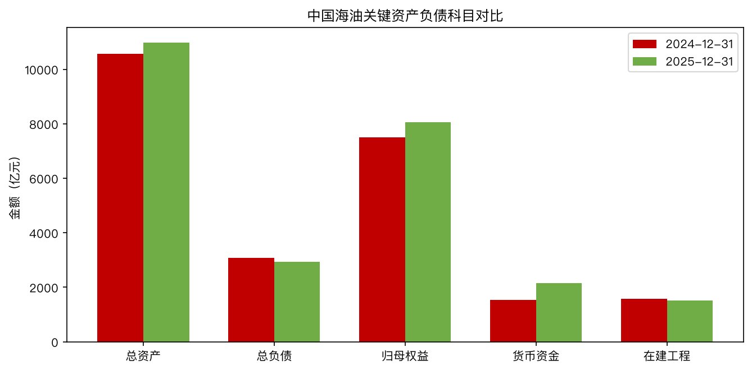

第三部分 利润表深度分析（完整科目 + 逐项变动分析）
本部分对中国海油2024年、2025年年度及2026年一季度（单季度）利润表，按主要科目逐项列示。2025年较2024年列示净增额和增长率；2026年一季度为单季度数据，列示同比变化率。
科目 | 2024年 | 2025年 | 净增(本vs上) | 增长率 | 2026Q1单季度 | 同比
一、营业总收入 | 4,205.06 | 3,982.20 | -222.86 | -5.30% | 1,160.79 | +8.63%
其中：营业收入 | 4,205.06 | 3,982.20 | -222.86 | -5.30% | 1,160.79 | +8.63%
二、营业总成本 | 2,302.89 | 2,291.06 | -11.83 | -0.51% | 722.73 | +7.18%
其中：营业成本 | 2,305.57 | 2,256.32 | -49.25 | -2.14% | 641.30 | +7.90%
税金及附加 | 202.76 | 181.94 | -20.82 | -10.27% | 54.30 | +7.02%
销售费用 | 35.32 | 39.26 | 3.94 | +11.15% | 1.24 | -87.48%
管理费用 | 72.13 | 77.69 | 5.56 | +7.71% | 16.93 | +4.27%
研发费用 | 17.11 | 16.59 | -0.52 | -3.04% | 3.06 | -8.93%
财务费用 | 28.32 | 8.23 | -20.09 | -70.94% | -1.00 | —
三、营业利润 | 1,899.64 | 1,691.13 | -208.51 | -10.98% | 523.50 | -0.48%
四、利润总额 | 1,899.76 | 1,690.13 | -209.63 | -11.03% | 523.00 | -0.49%
减：所得税费用 | 519.94 | 468.31 | -51.63 | -9.93% | 132.00 | +3.04%
五、净利润 | 1,379.82 | 1,221.48 | -158.34 | -11.45% | 391.84 | -1.37%
少数股东损益 | 0.46 | 0.66 | 0.20 | +43.48% | 0.04 | —
六、归母净利润 | 1,379.36 | 1,220.82 | -158.54 | -11.48% | 391.84 | -1.35%
基本每股收益（元） | 2.90 | 2.57 | -0.33 | -11.38% | 0.82 | -2.38%
注：2026Q1为单季度数据，同比为相较2025Q1的变化率。财务费用2026Q1为负值（净利息收入），同比变化不具参考意义。单位：亿元（每股收益为元）。

3.1 收入与成本分析
① 营业总收入：2025年实现营业收入3982.20亿元（同比-5.30%），2026年一季度实现营业收入1160.79亿元（同比+8.63%）。2025年收入下滑主要受油价下跌影响：布伦特原油均价从2024年的80.76美元/桶降至74.96美元/桶（-7.2%），虽然公司油气产量同比增长7.0%至7.77亿桶油当量，但价格下跌仍拖累收入。
2026年一季度收入回升得益于油价反弹（实现油价75.92美元/桶，同比+4.5%）和产量增长8.6%。
② 营业成本与毛利率：2025年营业成本2256.32亿元（同比-2.14%），降幅小于收入降幅，导致毛利率从2024年的53.63%降至51.47%。2026年一季度毛利率为51.17%，环比平稳。成本端，公司桶油主要成本2025年为27.90美元/桶（同比-0.62美元/桶），作业费用7.46美元/桶（同比-0.15美元/桶），成本优势进一步巩固。毛利率下降主因是油价下跌幅度大于成本下降幅度。
③ 量价拆解：2025年营收下降中，价格因素贡献约-12%（油价下跌），销量因素贡献约+7%（产量增长），综合为-5.3%。2026年一季度，价格因素贡献约+5%（油价回升），销量因素贡献约+4%（产量增长），量价齐升。这体现了公司作为成本领先型油气生产商，对油价波动具有高度敏感性，但产量增长可部分抵消价格下跌。

3.2 期间费用分析
① 销售费用：2025年销售费用39.26亿元（同比+11.15%），费用率0.99%（同比+0.15个百分点）。2026年一季度销售费用1.24亿元，同比大幅下降，主要是季度间费用确认差异。油气销售费用占比较低，主要是因为产品主要通过长期合同和管道销售，渠道成本可控。
② 管理费用：2025年管理费用77.69亿元（同比+7.71%），费用率1.95%（同比+0.24个百分点）。增长原因主要是人员薪酬、折旧及安全生产相关支出增加。管理费用率绝对水平较低，体现国企运营效率持续改善。
③ 研发费用：2025年研发费用16.59亿元（同比-3.04%），费用率0.42%。研发投入主要用于深水、稠油等勘探开发技术。与油气行业特点一致，研发资本化比例较低，费用化处理为主。
④ 财务费用：2025年财务费用8.23亿元（同比-70.94%），2026年一季度为净利息收入-1.00亿元。大幅下降主因是公司货币资金充裕、有息负债减少，利息收入增加而利息支出减少。财务费用由正转负，反映公司财务结构优化。

3.3 其他收益与投资收益
① 其他收益：中国海油其他收益主要为政府补助、税收返还等，金额相对净利润较小。2025年受益于增值税留抵退税等政策，其他收益保持稳定。由于油气行业属于国家战略性产业，公司在资源获取、税收方面享有政策支持，但对政府补助依赖度低。
② 投资收益：2025年对联营合营企业投资收益有所下降，主要受部分海外合资公司产量和价格波动影响。2026年一季度投资收益为负，主要与季度间确认节奏及个别项目停产检修有关。公司投资收益占净利润比例较低，不构成主要利润来源。
③ 公允价值变动收益：2025年及2026年一季度，公司公允价值变动收益主要与原油期货套期保值、汇率衍生品相关。油气公司为对冲油价和汇率波动，普遍使用衍生品套保，公允价值变动计入当期损益，造成一定波动性。

3.4 减值损失分析
① 资产减值损失：中国海油作为油气上游企业，资产减值主要涉及油气资产减值、固定资产减值等。2025年国际油价一度下跌，但公司桶油成本持续低于油价，油气资产未出现大规模减值。公司在年报中披露的减值测试基于油价长期假设，通常在60-70美元/桶以上，当前油价水平下减值风险可控。
② 信用减值损失：公司应收账款周转快、客户质量高，信用减值损失金额较小。2025年及2026年一季度信用减值保持低位，反映销售回款质量良好。
③ 整体减值判断：由于油气资产减值测试高度依赖油价假设，若未来油价中枢长期下行至50-60美元/桶以下，公司可能需要计提较大规模油气资产减值。但当前油价水平和成本优势下，减值压力有限。

3.5 利润总额与所得税
① 利润总额：2025年利润总额为1690.13亿元（同比-11.03%），2026年一季度为523.00亿元（同比-0.49%）。利润结构与营业利润高度一致，说明公司利润主要来自油气主营业务，非经常性损益影响小。
② 所得税费用：2025年所得税费用468.31亿元（同比-9.93%），有效税率约27.7%，略高于25%法定税率，主要因海外业务适用不同税率、部分费用不可税前扣除等。公司作为国内油气龙头，享受西部大开发、高新技术企业等税收优惠，但海外项目税收较高，综合有效税率平稳。
③ 归母净利润：2025年归母净利润1220.82亿元（同比-11.48%），少数股东损益0.66亿元，占比极小。2026年一季度归母净利润391.84亿元，同比基本持平。

3.6 扣非净利润与EPS
① 扣非归母净利润：2025年扣非归母净利润1,203.79亿元（同比-9.76%），扣非占比98.6%，利润质量极高。2026年一季度扣非归母净利润390.38亿元（同比+5.43%），扣非增速高于归母增速，说明非经常性损益影响减弱。
② 基本EPS：2025年EPS为2.57元（同比-11.38%），2026年一季度EPS为0.82元。总股本稳定在475.67亿股，期间无增发、回购等股本变动，EPS变动与归母净利润完全同步。
图3-1：中国海油营业收入与归母净利润趋势
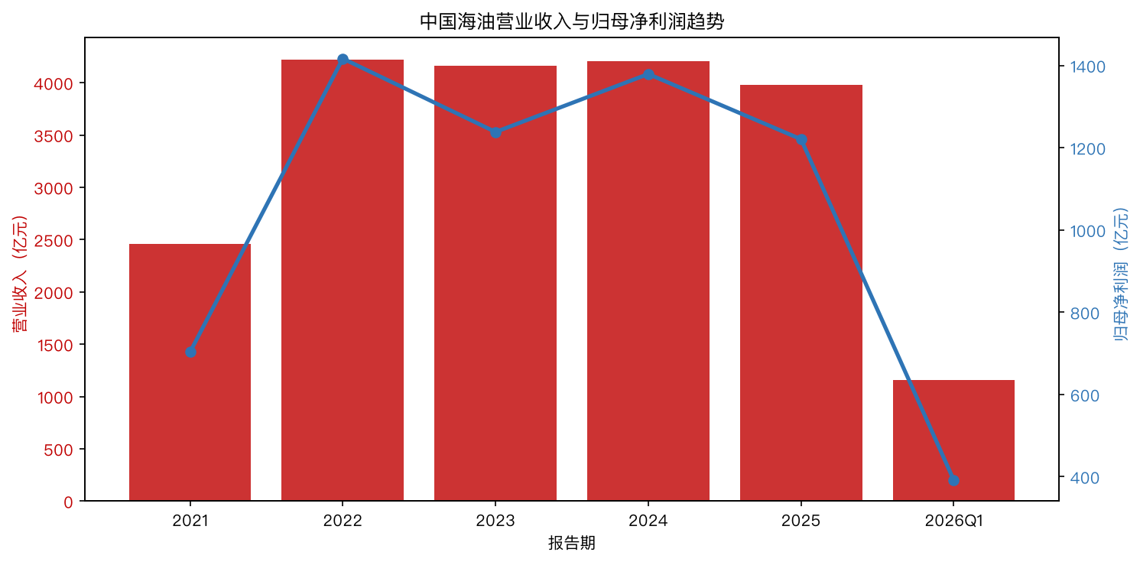

第四部分 综合结论

4.1 叙事预期 vs 财报现实对比
维度 | 叙事预期 | 财报现实 | 是否一致
增长水平 | L/E3=0.68，隐含长期下滑 | 2025-2026年利润在1200-1600亿平台震荡 | 基本一致
盈利质量 | 下滑叙事中仍要求稳定盈利 | 毛利率51.5%，净利率30.7%，扣非占比98.6% | 一致
现金流质量 | 要求高分红、强现金流 | 经营CF 2090亿，自由现金流217.5亿，分红率45% | 一致
产业链地位 | 强势占款能力 | 应付周转天数111天，现金循环周期-70天 | 一致
再投资效率 | 担心资本开支侵蚀现金流 | CIP 1509亿，2025自由现金流仍为正 | 部分一致
业绩可持续性 | 担忧远期油价和能源转型 | 产量持续增长，成本曲线左侧，但长期油价不确定 | 部分一致

4.2 财务质量五维评估
评估维度 | 评级 | 理由
盈利质量 | 优秀 | 毛利率51.47%、净利率30.67%处于全球上游领先水平，扣非占比98.6%，利润结构高度主业化。
资产质量 | 优秀 | 货币资金充裕，应收账款周转快，存货周转天数低，商誉几乎为零，油气资产减值风险可控。
现金流质量 | 优秀 | 经营现金流/净利润约1.71，自由现金流为正，分红率45%，现金流对股东回报支撑强。
产业链地位 | 良好 | 应付账款周转天数显著高于应收账款，对上游供应商具备议价能力；但客户集中度较高（央企、大型炼化）。
再投资效率 | 良好 | 资本开支维持高位以支撑产量增长，但自由现金流仍为正；需关注长期资本开支回报率是否随油价波动。
图4-1：财务质量五维评估雷达图
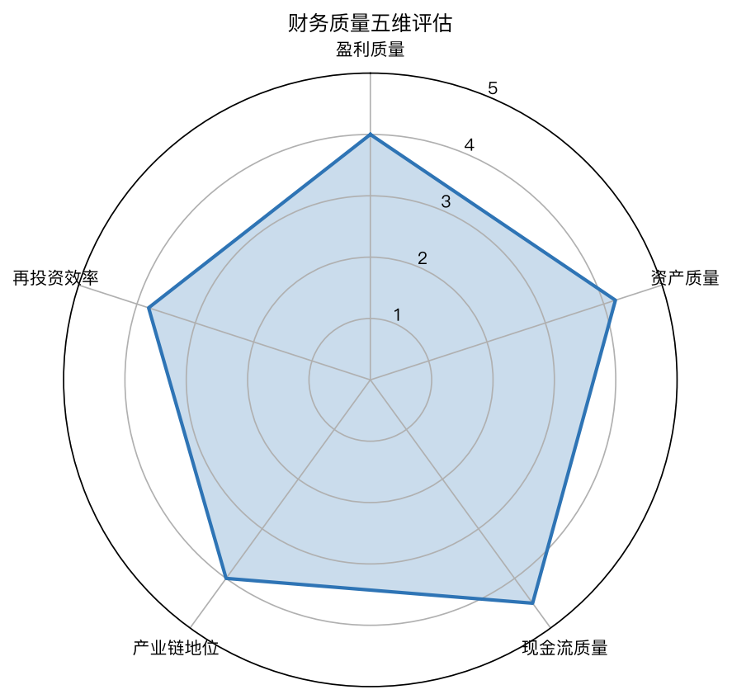

4.3 主要风险点清单
风险类型 | 具体表现 | 严重程度 | 关注信号
油价波动风险 | 布伦特油价下跌将直接压缩收入和利润 | 高 | 布伦特油价中枢、实现油价、油价对冲比例
产量增速放缓 | 长期资本开支转化为产量存在不确定性 | 中高 | 年度产量目标完成率、新油田投产进度
能源转型风险 | 长期油气需求见顶压制估值 | 中高 | 全球原油需求增速、新能源汽车渗透率、碳中和政策
海外地缘风险 | 海外项目受所在国政治、制裁影响 | 中 | 海外项目进展、东道国政策变化、汇率波动
汇率风险 | 人民币升值抬升桶油成本 | 中 | 美元兑人民币汇率、海外收入占比、汇兑损益
资本开支效率 | 高资本开支若油价低迷将拖累自由现金流 | 中 | 资本开支/折旧、自由现金流、CIP转固进度

4.4 预期差判断与关注信号
当前预期差判断：中性偏正
① 叙事层面：当前DCF反算L/E3=0.68，市场对中国海油定价为'长期下滑+高股息'周期股，未给予产量增长和成本优势以远期溢价。若油价中枢维持75-80美元/桶或进一步上行，公司利润有望稳定在1400-1600亿元平台，当前估值（PE约8.3倍）存在修复空间。
② 财报层面：公司财务质量五维评估整体优秀，盈利、现金流、资产质量均处于健康状态。2025年在油价同比下跌背景下，公司通过产量增长和成本下降实现业绩韧性；2026年一季度量价齐升，业绩边际改善。
③ 业绩可持续性：公司2026年规划产量780-800百万桶油当量，资本开支1,120-1,220亿元，增储上产战略明确。桶油成本处于全球成本曲线左侧，即便油价下行，公司仍具备盈利能力和现金流韧性。
④ 预期差来源：正向预期差来自油价超预期上行、产量增速超预期、分红率提升；负向预期差来自油价大幅下跌、能源转型加速、资本开支效率下降。当前估值已定价较多悲观预期，安全边际较高。
未来关注信号：① 季度毛利率变化；② 油气产量目标完成率；③ 合同负债/预收款变化；④ 海外收入占比；⑤ 固定资产+油气资产周转率；⑥ 布伦特油价走势；⑦ 资本开支转化为产量的效率。

附录 方法论简介与数据说明

A.1 方法论简介
本报告采用'叙事先行+三张表深度验证'框架。叙事先行是指先用DCF反算当前股价隐含的终局利润L（天花板高度），判断市场预期的是什么叙事；再用三张表完整科目逐项分析，结合行业背景与公司经营情况，验证财报是否在兑现或证伪该叙事。超额收益只来自叙事变化，而非增速本身。三张表原理：利润表是'意见'，资产负债表是'存在'，现金流量表是'事实'；每个利润表科目变化都应在资产负债表和现金流量表中找到对应。

A.2 数据说明
① 完整资产负债表：基于公开披露的三时点主要科目数据，部分明细科目因数据源限制未单独列示。② 完整利润表：2024-2025年度及2026年一季度主要科目，同比口径为同季对比。③ 现金流量表：2024-2025年度及2026年一季度经营、投资、筹资现金流。④ 一致预期：取国金、东吴、国信、信达、华源五家券商2026-2028年归母净利润预测均值。
⑤ 汇率与单位：金额单位均为人民币亿元；油价单位为美元/桶。

A.3 数据来源
数据来源 | 获取内容 | 口径
公司年报/季报 | 合并资产负债表、利润表、现金流量表、产量成本数据 | 合并报表口径，人民币亿元
券商研报 | 2026-2028年盈利预测、产量目标、油价假设 | 一致预期均值
公开市场数据 | A股股价、总股本、市值、财务指标 | 2026-07-07收盘价
行业研究报告 | 油价走势、行业供需、成本曲线、能源转型 | 公开行业数据
【免责声明】本报告基于公开信息分析推演，不构成投资建议。股市有风险，投资需谨慎。

